نحوه ترسیم مشخصه Mho در رله GEC PYTC
قریبا...
Drawing the MHO characteristic in GEC PYTC relay
Zeichnung der MHO-Kennlinie im GEC PYTC-Relais
Dibujo de la característica MHO en el relé GEC PYTC
Méthode de dessin des caractéristiques MHO dans le relais GEC PYTC
به عنوان مثالی دیگر برای رسم دستی مشخصه دیستانس، رله PYTC را در نظر می‌گیریم. PYTC در واقع مدلی از رله PYTS است که برای حفاظت سیستم‌های شامل کابل‌های زیرزمینی و همچنین سیستم‌هایی متشکل از ترکیب کابل و خطوط هوایی استفاده می‌شود. مشخصه Mho در این رله، فانکشن دیستانس را برای حفاظت از این سیستم‌ها در دسترس قرار داده است.
قریبا...
For example, we consider the PYTC relay to manually draw the distance characteristic. PYTC is actually a model of the PYTS relay used to protect systems including underground cables, as well as systems consisting of cable and airlines combination. The Mho characteristic in this relay makes the Distance function available to protect these systems.
Wir betrachten zum Beispiel das PYTC-Relais, um die Entfernungskennlinie manuell zu zeichnen. PYTC ist eigentlich ein Modell des PYTS-Relais, das zum Schutz von Systemen mit Erdkabeln sowie von Systemen, die aus einer Kombination von Kabeln und Luftleitungen bestehen, verwendet wird. Die Mho-Kennlinie in diesem Relais macht die Funktion Abstand zum Schutz dieser Systeme verfügbar.
Por ejemplo, consideramos el relé PYTC para dibujar manualmente la característica de distancia. PYTC es en realidad un modelo del relé PYTS que se utiliza para proteger sistemas que incluyen cables subterráneos, así como sistemas formados por una combinación de cables y líneas aéreas. La característica Mho de este relé hace que la función Distancia esté disponible para proteger estos sistemas.
Comme autre exemple pour dessiner manuellement la caractéristique de distance, considérons le relais PYTC. Le PYTC est en fait un modèle du relais PYTS qui est utilisé pour protéger les systèmes comprenant des câbles souterrains ainsi que des systèmes constitués d'une combinaison de câbles et de lignes aériennes. Pour protéger ces systèmes, la fonction de distance de ce relais est rendue disponible par la caractéristique Mho.
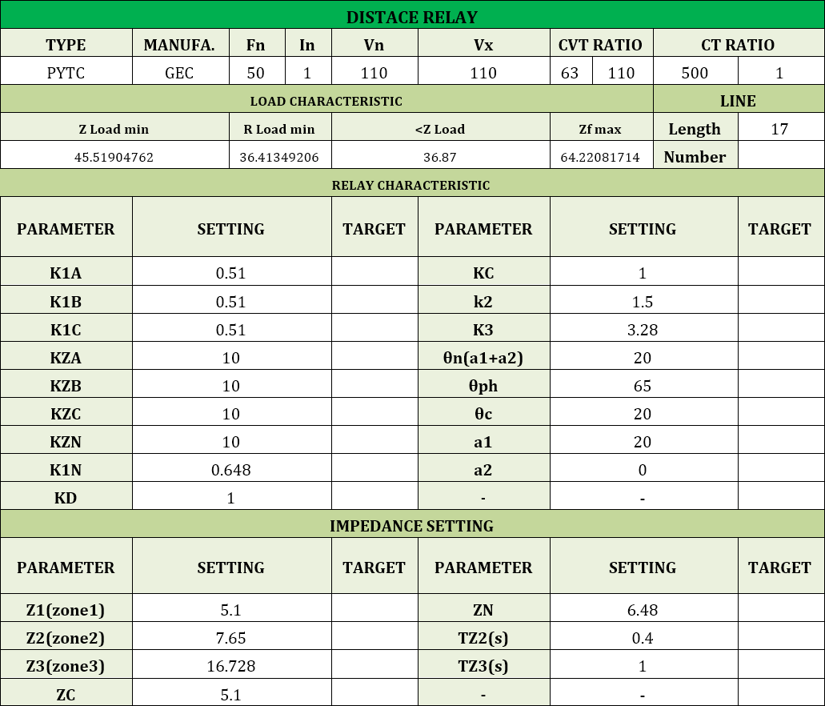
ماژول‌های موجود روی این رله، بر اساس پارامترهای مختلف، امکان تنظیم زون‌های حفاظتی را فراهم می‌کنند.
قریبا...
The modules on this relay allow adjusting the protection zones based on different parameters.
Die Module dieses Relais ermöglichen die Einstellung der Schutzzonen auf der Grundlage verschiedener Parameter.
Los módulos de este relé permiten ajustar las zonas de protección en función de diferentes parámetros.
Les modules de ce relais offrent la possibilité de définir des zones de protection en fonction de différents paramètres.
تصور کنید تنظیمات المان‌های مختلف ماژول‌های این رله به صورت زیر باشد:
قریبا...
assume the different element settings of the modules in this relay as follows:
Stellen Sie sich die verschiedenen Elementeinstellungen der Module in diesem Relais wie folgt vor:
Imagina los diferentes ajustes de elementos de los módulos de este relé de la siguiente manera:
Considérez les réglages des différents éléments de ce module relais comme suit :
در این صورت با در نظر گرفتن زاویه خط برابر با ۶۶ درجه، سه زون از نوع Mho اضافه می‌کنیم.
قریبا...
In this case, considering the angle of the line is equal to 66 degrees, we add three Mho zones.
In diesem Fall, wenn der Winkel der Linie gleich 66 Grad ist, fügen wir drei Mho-Zonen hinzu.
En este caso, considerando el ángulo de la línea igual a 66 grados, añadimos tres zonas Mho.
Dans ce cas, en considérant l'angle de la droite égal à 66 degrés, on ajoute trois régions de type Mho.
زون اول مشخصه فوروارد با مقدار۵.‍۱ اهم و زاویه ۶۶ درجه خواهد داشت.
قریبا...
The first zone features a forward with a reach of 5.1 ohms and an angle of 66 degrees.
Die erste Zone hat eine Vorwärts-Charakteristik mit einem Wert von 5.1 Ohm und einem Winkel von 66 Grad.
La primera zona tiene una característica de avance con una riqueza de 5,1 ohmios y un ángulo de 66 grados.
La première zone comporte un avant avec une portée de 5,1 ohms et un angle de 66 degrés.
زون دوم، مشخصه فوروارد با مقدار ۷.۶۵ اهم و زاویه ۶۶ درجه و بالاخره زون سوم مقدار ۱۶.۷۸ اهمی با همین زاویه خواهد داشت. پس از این می‌توانید زمان تریپ را نیز به طور دستی برای هر زون وارد کنید.
قریبا...
The second zone haves a forward characteristic of 7.65 ohms reach and an angle of 66 degrees, and finally the third zone 16.78 ohms reach with the same angle. After this, you can also manually enter the trip time for each zone.
Die zweite Zone hat eine Vorwärtskennlinie mit einem Reichtum von 7.65 Ohm und einem Winkel von 66 Grad, und schließlich hat die dritte Zone den Reichtum von 16.78 Ohm mit demselben Winkel. Danach können Sie auch die Auslösezeit für jede Zone manuell eingeben.
La segunda zona tiene una característica de avance con una riqueza de 7,65 ohmios y un ángulo de 66 grados, y finalmente la tercera zona tiene la riqueza de 16,78 ohmios con el mismo ángulo. Después de esto, también se puede introducir el tiempo de disparo manualmente para cada zona.
La première zone aura une caractéristique directe avec une valeur de 5,1 ohms et un angle de 66 degrés. La deuxième zone aura une caractéristique directe avec une valeur de 7,65 ohms et un angle de 66 degrés, et enfin la troisième zone aura une valeur de 16,78 ohms avec le même angle. Après cela, vous pouvez également saisir manuellement le temps de déclenchement pour chaque zone.

